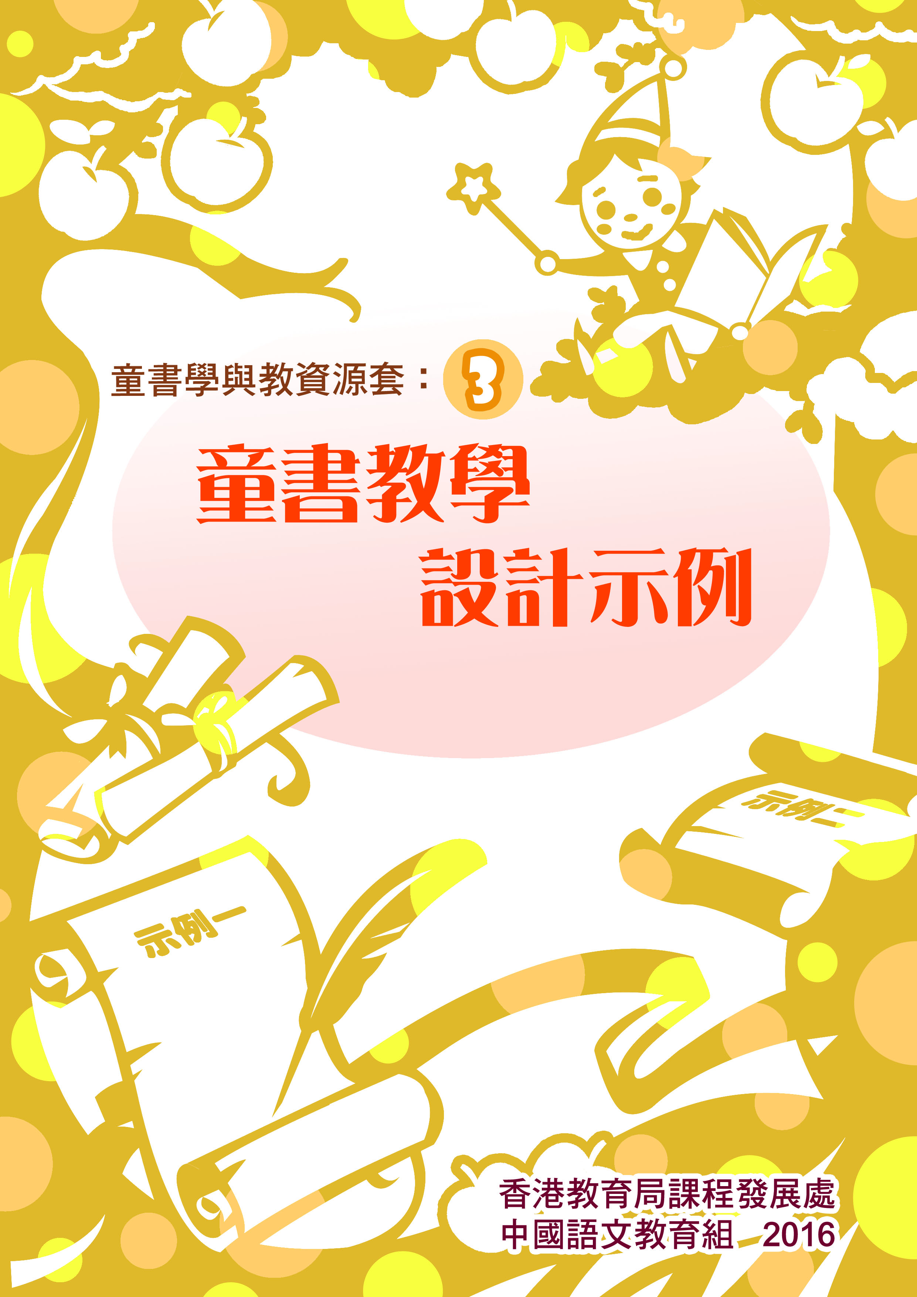

童書學與教資源套：童書教學設計示例

ISBN 978-988-8159-44-4
© 香港教育局 2016
如要複印書中文字作教學或研究用途，請列明出處。

前 言

童書是以兒童及青少年為主要閱讀對象的書籍，不少都是優美的兒童文學作品。童書大都是充滿童心、童真和童趣的兒童讀物。在兒童成長階段，讓孩子大量閱讀這些書籍，既可美化心靈，亦可引發他們的閱讀動機和興趣，讓他們喜愛閱讀，並逐步培養出學會閱讀與自主學習的意識和能力。

為了推廣童書閱讀，幫助教師在課堂上有效地運用童書，教育局中國語文教育組特別邀請前香港教育學院中文系副教授張永德博士編寫《童書學與教資源套》。本資源套主要介紹兩類童書：圖畫書和橋樑書，共分為三冊。第一冊《童書閱讀與欣賞》，介紹童書的意涵、特質、類別和欣賞方法；第二冊《童書教學的理念與方法》，探討童書教學的規畫與選材，介紹童書教學的取向與策略，以及童書教學中的師生角色；第三冊《童書教學設計示例》提供十個圖畫書與橋樑書的教學示例，供教師參考和使用。

期望通過本資源套，能提高教師對閱讀童書的認識，並把童書的閱讀引入課堂，讓學生喜愛閱讀，樂於閱讀，從而幫助他們提升閱讀、審美和思維的能力。

《童書學與教資源套》第一至三冊已上載至本組網頁（網址：http://www.edb.gov.hk/tc/curriculum-development/kla/chi-edu/index.html），供學校參考。

如對本資源套有任何意見或建議，歡迎致函：
香港灣仔皇后大道東213號胡忠大廈12樓
教育局課程發展處
總課程發展主任（中國語文教育）收
傳真：2119 9065
電郵：prichinese@edb.gov.hk

